Министерство науки и высшего образования

Пензенский государственный университет

Кафедра “Вычислительная техника”

**Отчет**

по лабораторной работе №7

по курсу “ Логика и основы алгоритмизации в инженерных задачах”

на тему “Обход графа в глубину”

Выполнили

студенты группы 22ВВП2:

Гавин В.Н.

Дулатов Д.А.

Приняли

Акифьев И.В.

Юрова О.В.

Пенза 2023

**Задание 1**

1. Сгенерируйте (используя генератор случайных чисел) матрицу смежности для неориентированного графа *G*. Выведите матрицу на экран.
2. Для сгенерированного графа осуществите процедуру обхода в глубину, реализованную в соответствии с приведенным выше описанием.

**3.**\* Реализуйте процедуру обхода в глубину для графа, представленного списками смежности.

**Задание 2\***

1. Для матричной формы представления графов выполните преобразование рекурсивной реализации обхода графа к нерекурсивной.

**Выполнение задания 2**

Для нерекурсивной реализации мы использовали обход графа в глубину с использованием стека.

Преимущество нерекурсивного обхода в глубину с использованием стека заключается в том, что он более эффективен с точки зрения использования памяти и не ограничен глубиной стека вызовов. Этот метод также легко адаптируется для обхода графов с большим количеством вершин.

**Листинг**

**#include <iostream>**

**#include <ctime>**

**#include <cstdlib>**

**#include <stack>**

**using namespace std;**

**struct Node {**

**int data;**

**Node* next;**

**};**

**//функция для печати списка смежности**

**void printAdjacencyList(Node** adjacencyList, int size) {**

**for (int i = 0; i < size; i++) {**

**cout << "Вершина " << i << " смежна с: ";**

**Node* current = adjacencyList[i];**

**while (current != nullptr) {**

**cout << current->data << " ";**

**current = current->next;**

**}**

**cout << endl;**

**}**

**}**

**// Функция для преобразования матрицы смежности в список смежности с обратным порядком соседних вершин**

**Node** adjacencyMatrixToAdjacencyList(int** matrix, int size) {**

**Node** adjacencyList = new Node*[size];**

**for (int i = 0; i < size; i++) {**

**adjacencyList[i] = nullptr; // Инициализируем список для вершины i**

**for (int j = size - 1; j >= 0; j--) { // Обходим в обратном порядке для добавления соседних вершин в обратном порядке**

**if (matrix[i][j] == 1) {**

**Node* newNode = new Node;**

**newNode->data = j;**

**newNode->next = adjacencyList[i];**

**adjacencyList[i] = newNode;**

**}**

**}**

**}**

**printAdjacencyList(adjacencyList, size);**

**return adjacencyList;**

**}**

**// Функция для освобождения памяти, занятой для списков смежности**

**void freeAdjacencyList(Node** adjacencyList, int size) {**

**for (int i = 0; i < size; i++) {**

**Node* current = adjacencyList[i];**

**while (current != nullptr) {**

**Node* next = current->next;**

**delete current;**

**current = next;**

**}**

**}**

**delete[] adjacencyList;**

**}**

**// Функция для выделения памяти под двумерный массив**

**int** createMatrix(int size) {**

**int** matrix = new int*[size];**

**for (int i = 0; i < size; i++) {**

**matrix[i] = new int[size];**

**}**

**return matrix;**

**}**

**// Функция для освобождения памяти, выделенной под матрицу**

**void deleteMatrix(int** matrix, int size) {**

**for (int i = 0; i < size; i++) {**

**delete[] matrix[i];**

**}**

**delete[] matrix;**

**}**

**// Функция для заполнения матрицы случайными значениями**

**void fillMatrixRandom(int** matrix, int size) {**

**for (int i = 0; i < size; i++) {**

**for (int j = i; j < size; j++) {**

**if (i == j) {**

**matrix[i][j] = 0;**

**}**

**else {**

**int randomValue = rand() % 2;**

**matrix[i][j] = randomValue;**

**matrix[j][i] = randomValue; // Матрица симметрична**

**}**

**}**

**}**

**}**

**// Функция для вывода матрицы с элементами, разделенными запятой и пробелом**

**void printMatrix(int** matrix, int size) {**

**for (int i = 0; i < size; i++) {**

**for (int j = 0; j < size; j++) {**

**cout << matrix[i][j];**

**cout << ", ";**

**}**

**cout << endl;**

**}**

**}**

**// Функция для обхода графа в глубину (DFS)**

**void depthFirstSearch(int** matrix, int size, int vertex, bool* visited, int* result, int& currentIndex) {**

**visited[vertex] = true; // Помечаем вершину как посещенную**

**result[currentIndex++] = vertex;**

**for (int i = 0; i < size; i++) {**

**if (matrix[vertex][i] == 1 && !visited[i]) {**

**depthFirstSearch(matrix, size, i, visited, result, currentIndex);**

**}**

**}**

**}**

**// Функция для обхода графа в глубину (DFS) на основе списков смежности**

**void DFS(Node** adjacencyList, int vertex, bool* visited, int* result, int& currentIndex) {**

**visited[vertex] = true; // Помечаем вершину как посещенную**

**result[currentIndex++] = vertex;**

**// Перебираем соседние вершины, представленные в списке смежности**

**Node* current = adjacencyList[vertex];**

**while (current != nullptr) {**

**int neighbor = current->data;**

**if (!visited[neighbor]) {**

**DFS(adjacencyList, neighbor, visited, result, currentIndex); // Рекурсивно обходим соседнюю вершину**

**}**

**current = current->next;**

**}**

**}**

**// Функция для нерекурсивного обхода графа в глубину (DFS)**

**int* nonRecursiveDFS(int** matrix, int size, int startVertex) {**

**bool* visited = new bool[size];**

**for (int i = 0; i < size; i++) {**

**visited[i] = false;**

**}**

**int* result = new int[size];**

**int currentIndex = 0;**

**stack<int> vertexStack;**

**vertexStack.push(startVertex);**

**while (!vertexStack.empty()) {**

**int currentVertex = vertexStack.top();**

**vertexStack.pop();**

**if (!visited[currentVertex]) {**

**visited[currentVertex] = true;**

**result[currentIndex++] = currentVertex;**

**for (int i = size - 1; i >= 0; i--) {**

**if (matrix[currentVertex][i] == 1 && !visited[i]) {**

**vertexStack.push(i);**

**}**

**}**

**}**

**}**

**delete[] visited;**

**return result;**

**}**

**int main() {**

**setlocale(LC_ALL, "Rus");**

**srand(time(0));**

**int size;**

**cout << "\nВведите размер матрицы смежности: ";**

**cin >> size;**

**int** adjacencyMatrix = createMatrix(size);**

**fillMatrixRandom(adjacencyMatrix, size);**

**printMatrix(adjacencyMatrix, size);**

**bool* visited = new bool[size];**

**for (int i = 0; i < size; i++) {**

**visited[i] = false; // Изначально все вершины помечаем как не посещенные**

**}**

**// Преобразуем матрицу смежности в список смежности и выводим его**

**cout << "\nСписок смежности:\n";**

**Node** adjacencyList = adjacencyMatrixToAdjacencyList(adjacencyMatrix, size);**

**int startVertex;**

**cout << "Введите начальную вершину для обхода: ";**

**cin >> startVertex;**

**int* dfsResult = new int[size];**

**int currentIndex = 0;**

**depthFirstSearch(adjacencyMatrix, size, startVertex, visited, dfsResult, currentIndex);**

**cout << "Результат обхода в глубину матрицы смежности начиная с вершины " << startVertex << ": ";**

**for (int i = 0; i < currentIndex; i++) {**

**cout << dfsResult[i] << " ";**

**}**

**cout << "\n";**

**int* dfsResult1 = nonRecursiveDFS(adjacencyMatrix, size, startVertex);**

**cout << "Результат нерекурсивного обхода в глубину матрицы смежности начиная с вершины " << startVertex << ": ";**

**for (int i = 0; i < currentIndex; i++) {**

**cout << dfsResult1[i] << " ";**

**}**

**cout << "\n";**

**visited = new bool[size];**

**for (int i = 0; i < size; i++) {**

**visited[i] = false; // Изначально все вершины помечаем как не посещенные**

**}**

**int* dfsResult2 = new int[size];**

**int currentIndex2 = 0;**

**DFS(adjacencyList, startVertex, visited, dfsResult2, currentIndex2);**

**cout << "Результат обхода в глубину матрицы смежности начиная с вершины " << startVertex << ": ";**

**for (int i = 0; i < currentIndex2; i++) {**

**cout << dfsResult2[i] << " ";**

**}**

**cout << "\n";**

**deleteMatrix(adjacencyMatrix, size);**

**delete[] visited;**

**return 0;**

**}**

**Результаты работы программы**

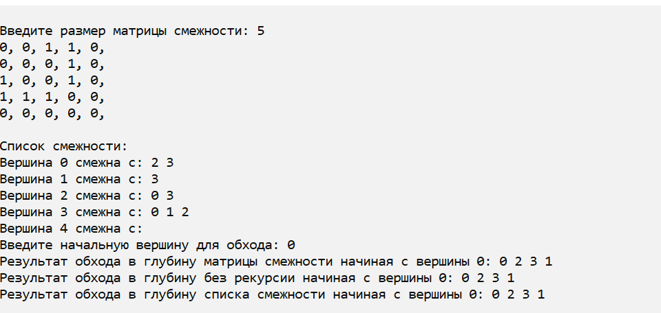

**Вывод**

В ходе выполнения данной работы был изучен обход графа в глубину, как с использованием рекурсии, так и без нее. Мы изучили обходить графы в глубину на различных способах представления графов, включая матричную форму и списки смежности.